ACUERDO MEDIANTE EL CUAL EL PLENO DEL INSTITUTO FEDERAL DE TELECOMUNICACIONES EXPIDE LOS LINEAMIENTOS EN MATERIA DE ORGANIZACIÓN Y CONSERVACIÓN DE ARCHIVOS DEL INSTITUTO FEDERAL DE TELECOMUNICACIONES

Publicado en el Diario Oficial de la Federación el 3 de agosto de 2015
Última modificación en el DOF el 25 de septiembre de 2015

Único.- Se emiten los Lineamientos en materia de organización y conservación de archivos del Instituto Federal de Telecomunicaciones, conforme a lo siguiente:
LINEAMIENTOS EN MATERIA DE ORGANIZACIÓN Y CONSERVACIÓN DE ARCHIVOS DEL INSTITUTO FEDERAL DE TELECOMUNICACIONES
TÍTULO PRIMERO
DISPOSICIONES GENERALES
Artículo 1. Los presentes Lineamientos tienen como objeto establecer los criterios de organización y conservación de la documentación contenida en los Archivos del Instituto, con la finalidad de que éstos se conserven íntegros y disponibles para permitir y facilitar un acceso expedito a la información contenida en los mismos.
Artículo 2. Son objetivos específicos de los presentes Lineamientos:
I. Definir las responsabilidades y actividades necesarias para la organización y conservación de los Documentos y Expedientes de archivo;
II. Promover la aplicación de tecnología de la información para la correcta organización y administración de los Documentos y Expedientes de archivo;
III. Asegurar la conservación y Custodia de los archivos para evitar su uso indebido, ocultamiento, destrucción, alteración o, en su caso, divulgación;
IV. Facilitar a las Unidades Administrativas del IFT, la consulta oportuna de la información;
V. Facilitar a las Unidades Administrativas la localización de los documentos y expedientes;
VI. Fomentar, en su caso, el resguardo, difusión y acceso de archivos privados de relevancia histórica, social, técnica, científica y cultural, y
VII. Contribuir con la transparencia y el acceso a la información pública.
Artículo 3. Los presentes Lineamientos son de observancia y de aplicación obligatoria para todos los servidores públicos del Instituto.
Artículo 4. Para efectos de los presentes Lineamientos son aplicables las definiciones establecidas en el artículo 4 de la Ley Federal de Archivos y, en lo conducente, las establecidas en el artículo 3 de la Ley General de Transparencia y Acceso a la Información Pública. En adición a tales definiciones, se entenderá por:
I. Área Coordinadora de Archivos: La Dirección General de Adquisiciones, Recursos Materiales y Servicios Generales, a la cual le corresponde ejercer las atribuciones establecidas en el artículo 59, fracciones XI, XII, XIII y XIV del Estatuto Orgánico del Instituto Federal de Telecomunicaciones, como aquellas otras que, en esa calidad, le corresponden de acuerdo con la normativa aplicable;
II. Carátula de identificación de expedientes: Frente del Expediente donde se establecerán los elementos para describir su contenido, considerando el Cuadro general de clasificación archivística y el Catálogo de disposición documental vigentes, así como para señalar el fundamento legal de los Expedientes clasificados como reservados y/o confidenciales;
III. Catálogo de disposición documental: Instrumento de registro general y sistemático que establece los valores documentales, los plazos de conservación, la vigencia documental, la clasificación de reserva o confidencialidad y el destino final;
IV. Ciclo vital del documento: Fases por las que atraviesa un documento a lo largo de su existencia, determinadas por sus valores y usos que tiene durante la misma. A cada fase le corresponde un tratamiento especializado y se conserva en un Archivo específico;
V. Cuadro general de clasificación archivística: Es el instrumento técnico de consulta y control documental, que refleja la estructura del archivo Institucional con base en las atribuciones y funciones de cada Unidad Administrativa;
VI. Custodia: Responsabilidad sobre el cuidado de los Documentos que se basa en su posesión física y el derecho a controlar el acceso a los Documentos;
VII. Depuración: Se entiende como el proceso de selección final de los Documentos que serán conservados de manera permanente, de aquellos que por su irrelevancia deben de eliminarse;
VIII. Documento digital: La representación en medio digital de un documento de archivo;
IX. Documento electrónico: Aquel que almacena la información en un medio que precisa de un dispositivo electrónico para su lectura, que es generado por las Unidades Administrativas así como los que reciban o les sean transferidos por particulares o autoridades gubernamentales, en ejercicio de las atribuciones establecidas en el Estatuto;
X. Documento original: Es todo registro implicado en los procesos sustantivos de cada Unidad Administrativa generado, recibido, transformado o usado que cuente con firma autógrafa y/o sellos de recibido en original, así como, en su caso, los registros relativos al Archivo contable gubernamental;
XI. Expediente activo: Integrado con la documentación necesaria para el ejercicio de las atribuciones de las Unidades Administrativas y de uso frecuente, que se conserva en el Archivo de trámite;
XII. Expediente semiactivo: Integrado con la documentación de uso esporádico que debe conservarse por razones administrativas, legales, fiscales o contables en el Archivo de concentración;
XIII. Expediente técnico: Integrado con la documentación que en su caso, generen las actividades de las Unidades Administrativas que ejercen atribuciones de carácter sustantivo en el Instituto relacionadas con el Registro Público de Concesiones;
XIV. Expurgo: Eliminación planificada de documentación, que carece de valor testimonial, histórico o cultural para ser conservados. Normalmente esta eliminación suele corresponder a la segunda edad del documento (Archivo de concentración) donde el documento ya perdió su utilidad administrativa;
XV. Guía simple de archivo: Esquema general de descripción de las series documentales de los archivos del Instituto, que indica sus características fundamentales conforme al Cuadro General de Clasificación Archivística y sus datos generales;
XVI. Instituto o IFT: Al Instituto Federal de Telecomunicaciones;
XVII. Instrumentos de consulta y de control archivístico: Instrumentos técnicos que permiten el desempeño de las actividades archivísticas y el control de la documentación a lo largo de su Ciclo vital;
XVIII. Inventario general: Instrumento de consulta y control archivístico a cargo del Área Coordinadora de Archivos, el cual describe el Número de expediente, su clasificación y localización física y que permite conocer el contenido en los Archivos conforme al Cuadro general de clasificación archivística;
XIX. Inventario de transferencia: Instrumento de consulta que permite registrar de manera sistemática la Transferencia de expedientes al Archivo de concentración o al Archivo histórico;
XX. Inventario de baja documental: Instrumento de consulta que registra los Expedientes que han perdido su vigencia para la Baja documental;
XXI. Legajo: Cada una de las partes en las que se puede dividir un Expediente voluminoso para facilitar su manejo, y en los cuales la paginación es continua;
XXII. Ley: Ley Federal de Archivos;
XXIII. Lineamientos: Los Lineamientos en materia de organización y conservación de archivos del Instituto;
XXIV. Número de expediente: El número consecutivo que dentro de la Serie y subserie documental identifica a cada uno de sus Expedientes;
XXV. Oficialía de Partes: Área encargada de brindar los servicios centralizados de recepción y turno de documentos que se presenten al Instituto y del control de gestión documental correspondiente;
XXVI. Papeles de trabajo: Son documentos de comprobación administrativa inmediata y de apoyo informativo que se generan, reciben, manejan o usan y se conservan temporalmente en los Archivos de Trámite, están constituidos por ejemplares de origen y características diversas cuya utilidad reside en los datos que contienen para apoyar las tareas administrativas y no forman parte de los Expedientes, pueden ser físicos o digitales;
XXVII. Plan anual de desarrollo archivístico: Al Instrumento elaborado por el Área Coordinadora de Archivos que contempla las acciones a emprender para la actualización y mejoramiento continuo de los servicios documentales y archivísticos;
XXVIII. Responsables de archivo de trámite: Los servidores públicos designados por el Titular de cada Unidad Administrativa y quienes son los encargados de dar seguimiento al interior de su Unidad Administrativa de las acciones necesarias en materia del Archivo de trámite;
XXIX. Sistema institucional de archivos: Constituido por la Oficialía de Partes, el Área Coordinadora de Archivos, los responsables de Archivo de trámite de cada Unidad Administrativa, de concentración, en su caso histórico, que interactúan desde que se producen los documentos hasta su destino final, y
XXX. Unidad Administrativa: Las áreas establecidas en el artículo 4 del Estatuto Orgánico del Instituto, con excepción de las fracciones IX y X del citado artículo.
Artículo 5. La estructura del Sistema institucional de archivos del IFT está compuesta por:
I. La Oficialía de Partes;
II. El Área Coordinadora de Archivos, que en ejercicio de sus funciones, facilita la organización, administración, clasificación, conservación y el acceso a la información existente en el Archivo Institucional;
III. Los Responsables de archivo de trámite de cada Unidad Administrativa que dan seguimiento a las acciones necesarias para la organización, integración y actualización de la documentación e información de su competencia que integra el Archivo de dicha Unidad Administrativa, y
IV. El Archivo de concentración, unidad operada por el responsable del Archivo de concentración, y a quien le corresponde Custodiar los Expedientes recibidos de los Archivos de trámite de cada Unidad Administrativa y realizar las Transferencias secundarias y Bajas documentales.
TÍTULO SEGUNDO
DE LA ORGANIZACIÓN DE LOS ARCHIVOS
Capítulo I
De los Documentos
Artículo 6. Los Documentos de archivo, así como los documentos de comprobación administrativa inmediata y de apoyo informativo, tienen características diferentes, por lo que el Área Coordinadora de Archivos brindará asesoría a las Unidades Administrativas a fin de ayudar a identificarlos.
Artículo 7. Son Documentos de archivo los que reúnen una o varias de las características siguientes:
I. Conforman constancia y evidencia del registro de un hecho o acto administrativo, jurídico o contable, para la integración de los Expedientes de cada Unidad Administrativa;
II. Se obtienen, generan, transforman o modifican en el ejercicio de funciones y atribuciones conferidas al Instituto, de acuerdo con el marco jurídico-administrativo aplicable;
III. Son documentos únicos que acreditan el cumplimiento de las funciones de los servidores públicos del Instituto, independientemente del soporte en el que se encuentren;
IV. Los genera cada Unidad Administrativa como evidencia y testimonio del cumplimiento de obligaciones de la gestión administrativa, independiente de su soporte, o
V. Son documentos originales.
Los Documentos de archivo forman un conjunto de registros organizados que se interrelacionan y deben ser integrados en Expedientes.
Artículo 8. Es válido el uso de copias certificadas de Documentos de archivo, para integrarlos a los Expedientes cuando el Documento original ha sido dañado por causas de riesgos biológicos, físicos y humanos.
Cuando el trámite de un asunto compete a varias áreas, sólo una de ellas quedará en posesión del Documento original y el resto de los involucrados respaldará lo correspondiente con la copia.
Artículo 9. Son documentos de comprobación administrativa inmediata aquellos que cumplen con todos o alguno de los requisitos siguientes:
Se crean o reciben por la Unidad Administrativa en el curso de trámites administrativos;
Son comprobantes de la realización de un acto administrativo inmediato, tales como vales de fotocopias, minutarios, registros de visitantes, listados de envíos diversos, tarjetas de asistencia, etcétera, o
Son documentos únicos que no son parte de un trámite o asunto definido en el Cuadro general de clasificación archivística.
Artículo 10. Son documentos de apoyo informativo los que cumplen con todos o alguno de los requisitos siguientes:
I. No comprueban un hecho o acto administrativo;
II. Son documentos constituidos por ejemplares de origen y características diversas cuya utilidad reside en la información que contienen para apoyo de las tareas asignadas;
III. Generalmente son ejemplares múltiples que proporcionan información, no son Documentos originales, se trata de ediciones, reprografías, fotocopias o impresiones que sirven de información para la actividad de su usuario, o
IV. Por su contenido, no documentan el ejercicio de las funciones de los servidores públicos.
Artículo 11. Los documentos de comprobación administrativa inmediata y de apoyo informativo se podrán integrar en carpetas, Legajos u otro tipo de guarda, pero no como Expedientes. Estos documentos tampoco serán transferidos al Archivo de concentración; su eliminación se realizará en el Archivo de trámite y estará sujeta al cumplimiento de resguardo que se establezca en el apartado que se incluye en el Catálogo de disposición documental.
Capítulo II
De la integración de Expedientes
Artículo 12. El proceso de apertura e integración de Expedientes, se lleva a cabo considerando todos los Documentos de archivo que se hayan recibido y/o generado durante la gestión de los asuntos en el ámbito de las competencias de las Unidades Administrativas. Para estas actividades las Unidades Administrativas, deberán observar lo siguiente:
I. La apertura de Expedientes se hará una vez que se constate que el asunto no tenga antecedente en otro Expediente;
II. Los documentos deberán corresponder a un mismo asunto, función, persona física o moral basados, según corresponda, en atención a las atribuciones establecidas para la Unidad Administrativa en el Estatuto Orgánico del Instituto;
III. No deberán integrarse a los expedientes los documentos que no correspondan al asunto, así como las copias, documentos duplicados y papeles de trabajo;
IV. Los Expedientes deben integrarse siguiendo el orden cronológico del trámite; es decir a partir del primer Documento al más reciente, o con el orden que se les han dado al ser producidos, acumulados, conservados y utilizados en el desarrollo de su propia actividad;
V. Los expedientes contendrán una nomenclatura que permita su fácil identificación, localización y administración, la cual deberá corresponder a una organización lógica. Para su asignación, se deberá atender a las directrices que se determinen en los procedimientos y pautas que se dicten en la materia;
VI. Los Expedientes deben ser conformados en contenedores, los cuales pueden ser: fólderes, carpetas y/o portafolios, los cuales deberán estar debidamente rotulados para su identificación;
VII. Los Expedientes que se complementen con anexos o documentos en otro soporte como disquetes, fotografías, CD, revistas o publicaciones, se integrarán al Expediente en sobres y/o cajas con una relación anexa que los describa;
VIII. Los Expedientes deben permitir un manejo ágil, y se abrirán, en su caso, la cantidad de Legajos en forma progresiva según sea necesario, agregando divisiones para una mejor identificación;
IX. Los Expedientes no deberán contener clips, grapas u otros materiales que puedan perjudicar su vida útil y conservación;
X. Los Expedientes se deberán foliar de manera mecánica y consecutiva, en la forma que se determine en los procedimientos y pautas que se dicten en la materia;
XI. Los Expedientes se colocarán en los muebles asignados para su guarda y conservación, y
XII. Los Expedientes se deben identificar por medio del formato denominado “Carátula de Identificación de Expedientes”, acorde con el Anexo 1 de estos Lineamientos.
En el caso de las Unidades Administrativas que generan Expedientes técnicos, deberán observar, para la apertura e integración de este tipo de Expedientes, además de lo establecido en los presentes Lineamientos, los procedimientos o pautas que se dicten en la materia.
Artículo 13. Cuando la Unidad Administrativa determine que el asunto ha concluido, procederá a:
I. Verificar que estén completos los datos de la Carátula de identificación de expedientes;
II. Revisar que el Expediente cuente con todos los Documentos de archivo que se relacionan con ese asunto y que haya generado o recibido la Unidad Administrativa generadora del Expediente;
III. Extraer, en su caso, los documentos que no correspondan al asunto, así como las copias, documentos duplicados y papeles de trabajo;
IV. Las hojas útiles de los Expedientes se deben foliar de forma mecánica y consecutiva con tinta negra y en la parte inferior derecha, antes de ser transferidos al Archivo de concentración, y
V. A partir de la fecha de cierre indicada en la Carátula de identificación de expedientes, se contará el Plazo de conservación en el Archivo de trámite establecido en el Catálogo de disposición documental.
Para la realización de las actividades señaladas y para el cierre de expedientes, la Unidad Administrativa se apoyará del Área Coordinadora de Archivos, los Responsables de archivo de trámite y los servidores públicos que hayan tenido bajo su responsabilidad el asunto.
Una vez realizadas las actividades señaladas la Unidad Administrativa, con el apoyo y bajo la coordinación que corresponda del Área Coordinadora de Archivos cerrará el expediente de que se trate.
En el caso de las Unidades Administrativas que generan Expedientes técnicos, deberán observar, para el cierre de este tipo de Expedientes, además de lo establecido en los presentes Lineamientos, los procedimientos y pautas que se dicten en la materia.
Capítulo III
De los Documentos electrónicos y de los Documentos digitales
Artículo 14. Los Documentos electrónicos y los Documentos digitales participan de la misma naturaleza que los documentos impresos, y por lo tanto las Unidades Administrativas los deben clasificar atendiendo a sus características, ya sea como Documentos de archivo, de comprobación administrativa inmediata o de apoyo informativo.
Los Documentos electrónicos se clasificarán conforme a los rubros temáticos o Series documentales del Catálogo de disposición documental y la estructura del Cuadro general de clasificación archivística.
Artículo 15. En las actividades de digitalización de documentos de archivo deberán tomarse las medidas tecnológicas necesarias para garantizar su legibilidad, reproducción, conservación, integridad e inalterabilidad.
Capítulo IV
Instrumentos de control y consulta archivísticos
Artículo 16. El Instituto contará con Instrumentos de control y consulta archivísticos que propicien la organización, administración, conservación y localización de los Archivos. Son Instrumentos de control y consulta archivísticos:
I. El Cuadro general de clasificación archivística;
II. El Catálogo de disposición documental;
III. La Guía simple de archivo;
IV. El Inventario general por expediente, y
V. Los Inventarios de Transferencia y de Baja documental.
Artículo 17. El Cuadro general de clasificación archivística deberá ser actualizado cuando, con motivo de la publicación de una modificación al Estatuto Orgánico, cambie la estructura orgánica – funcional del Instituto.
Artículo 18. El Catálogo de disposición documental, se actualizará cuando se den cualquiera de los siguientes supuestos:
I. Cambie la estructura orgánica – funcional del Instituto, con motivo de la publicación de una modificación al Estatuto Orgánico del Instituto;
II. Se justifiquen cambios para los Plazos de conservación y los Valores documentales;
III. Se justifiquen cambios en la clasificación de la información como reservada y/o confidencial de acuerdo a las disposiciones jurídicas aplicables, o
IV. Se incorporen o desincorporen Series.
Los cambios se notificarán al Área Coordinadora de Archivos, mediante la actualización de la Ficha de valoración documental, contenida en el Anexo 2 de estos Lineamientos.
Artículo 19. La Guía simple de archivo se deberá actualizar anualmente y deberá ser publicada en el portal de Internet del IFT.
Artículo 20. El Área Coordinadora de Archivos actualizará el Inventario general por expediente cada 6 meses, a más tardar el último día hábil de los meses de febrero y de agosto.
Artículo 21. Se hará uso del Inventario de Transferencia para controlar el traslado de Expedientes de los Archivos de trámite por parte de las Unidades Administrativas por conducto del Responsable del archivo de trámite al Archivo de concentración, denominada como Transferencia primaria, así como para el traslado que se realice del Archivo de concentración al Archivo histórico, o Transferencia secundaria.
Para realizar la baja de Expedientes que hayan prescrito en sus Valores documentales y carezcan de valores históricos se empleará el Inventario de Baja documental.
Capítulo V
Del control y gestión documental
Artículo 22. El Instituto contará con una Oficialía de Partes Común, que tendrá las siguientes funciones:
I. Recibir y registrar la documentación que ingrese al Instituto;
II. Digitalizar, turnar y dar seguimiento a la documentación que recibe, y
III. Llevar un control para el seguimiento administrativo de la gestión a la que dé lugar cada documento ingresado al Instituto; éste deberá contener por lo menos: un número identificador, el cual consistirá en un folio consecutivo de ingreso renovable anualmente; una breve descripción del contenido del documento; la fecha y hora de recepción, así como el nombre y cargo del generador y receptor del documento de que se trate.
Para la recepción de documentos en la Oficialía de Partes común del Instituto, el horario será en los días y horas hábiles, de acuerdo a lo dispuesto en el artículo 3 del Estatuto Orgánico del Instituto Federal de Telecomunicaciones.
TÍTULO TERCERO
DE LAS ÁREAS RESPONSABLES
Artículo 23. Corresponde a las Unidades Administrativas:
I. Recibir y registrar los documentos que les sean turnados por la Oficialía de Partes;
II. Llevar un control y registro de la documentación que generen en el ejercicio de sus atribuciones;
III. Llevar a cabo la gestión, en el ámbito de su competencia, de los documentos del IFT que les hayan sido turnados para atención;
IV. Abrir, integrar, Custodiar y cerrar los Expedientes, por conducto del Responsable del archivo de trámite;
V. Despachar la documentación que le corresponda en el ámbito de su competencia;
VI. Organizar, con base en la Ley y los presentes Lineamientos, su correspondiente Archivo de trámite;
VII. Identificar los Documentos de archivo que forman parte de los asuntos registrados con base en el Cuadro General de Clasificación Archivística;
VIII. Asignar el Número de expediente que corresponda a los Documentos de archivo;
IX. Nombrar, por conducto de su titular, al Responsable de archivo de trámite;
X. Clasificar la información de conformidad con las disposiciones jurídicas aplicables, y
XI. Las demás que le correspondan de conformidad con la Ley, estos Lineamientos y demás normativa aplicable.
Artículo 24. En adición a las funciones que le establece la Ley, corresponde al Área Coordinadora de Archivos las siguientes:
I. Apoyar a las Unidades Administrativas para la adecuada organización, administración, funcionamiento y clasificación de sus Expedientes y Archivo de trámite;
II. Apoyar a las Unidades Administrativas y a los correspondientes Responsables de archivo de trámite, para la identificación de los diversos tipos de documentos, a saber: Documentos de archivo; documentos de comprobación administrativa inmediata, y documentos de apoyo informativo;
III. Dirigir las actividades en materia de Archivos para la debida integración, administración, resguardo, organización, clasificación, inventario, préstamo y consulta, transferencia, Baja documental, conservación y concentración, de los Expedientes generados por los servidores públicos en el cumplimiento de sus atribuciones;
IV. Fungir, en su caso, como representante del IFT ante el Consejo Nacional de Archivos, y proveer lo necesario para el debido cumplimiento de las resoluciones que dicho Consejo establezca y que resulten aplicables al Instituto;
V. Proponer al Comité de Transparencia del Instituto los procedimientos y pautas que en su caso sean necesarias, en materia de clasificación, organización y conservación de Archivos que, en su caso, se estimen necesarios;
VI. Elaborar, en coordinación con los Responsables de archivo de trámite y Responsable de archivo de concentración la Guía simple de archivo; el Cuadro general de clasificación archivística; el Catálogo de disposición documental; el Inventario general y la Guía simple de archivo;
VII. Coordinar, en el ámbito de su competencia, las acciones de los Archivos de trámite y de concentración;
VIII. programas de capacitación y asesoría archivística, que permita a los servidores públicos, y en particular a los Responsables de archivo de trámite, obtener y reforzar conocimientos en las materias de gestión documental y de archivos, a fin de brindar las herramientas necesarias para mantener la gestión documental y los Archivos organizados;
IX. Supervisar que los Archivos del IFT se encuentren actualizados, organizados y conservados de conformidad con las disposiciones aplicables en la materia, y permitan la localización expedita de los Expedientes, su disponibilidad e integridad;
X. Proporcionar asesoría a los Responsables de los archivos de trámite y de concentración en materia de gestión de Documentos y administración de Archivos;
XI. Publicar en el portal de Internet del IFT, el Plan anual de desarrollo archivístico, el programa de capacitación y asesoría archivística, así como, los Instrumentos de control y consulta archivística, y
XII. Las demás que le correspondan de conformidad con la Ley, estos Lineamientos y demás normativa aplicable.
Artículo 25. Corresponde a cada Responsable de archivo de trámite la organización y conservación de la documentación necesaria y de uso cotidiano para el ejercicio de las atribuciones de la Unidad Administrativa a la que esté adscrito, y será responsable de realizar, además de las funciones que le establece la Ley, las siguientes funciones:
I. Representar a su Unidad Administrativa en materia de Archivos ante el Área Coordinadora de Archivos;
II. Integrar los Expedientes de Archivo y custodiarlos en el espacio físico asignado para el Archivo de trámite de su Unidad Administrativa;
III. Coordinar la elaboración e identificación de los Expedientes con el formato denominado Carátula de identificación de expedientes, según se determina en el Anexo número 1 de los presentes Lineamientos;
IV. Mantener debidamente organizados los Expedientes activos para su ágil localización;
V. Evitar la acumulación de Expedientes que hayan perdido su Vigencia documental en la Unidad Administrativa a la que esté adscrito;
VI. Realizar las acciones necesarias para transferir los Expedientes semiactivos al Archivo de concentración, previo Expurgo de su contenido;
VII. Enviar al Área Coordinadora de Archivos el formato denominado Catálogo de firmas, según se determina en el Anexo número 3 de los presentes Lineamientos, nombrando a los servidores públicos adscritos a su Unidad Administrativa facultados para la consulta y préstamo de Expedientes;
VIII. Notificar a la Dirección General de Adquisiciones, Recursos Materiales y Servicios Generales, cuando el espacio físico y el mobiliario de los Archivos de trámite no cumplan con las condiciones de seguridad y funcionalidad que garanticen la Custodia y conservación de los Documentos y Expedientes;
IX. Coordinar el mantenimiento, organización y custodia de la documentación desde su ingreso a la Unidad Administrativa hasta su Transferencia primaria;
X. Elaborar el Inventario de transferencia primaria, de acuerdo con el formato a que se refiere el Anexo número 4 de estos Lineamientos;
XI. Realizar las Transferencias primarias de aquellos Expedientes que hayan cumplido el Plazo de conservación establecido en el Catálogo de disposición documental, y
XII. Apoyar, en el ámbito de sus funciones, al Área Coordinadora de Archivos en las actividades que lleven al cumplimiento de los presentes Lineamientos y demás normativa aplicable.
Artículo 26. Corresponde al Responsable del archivo de concentración la conservación de los Expedientes semiactivos hasta cumplir su Vigencia documental, y será responsable de realizar, además de las funciones establecidas en la Ley, las siguientes funciones:
I. Recibir, conservar, guardar precautoriamente y Custodiar los Expedientes semiactivos del IFT, que para tal efecto sean transferidos del Archivo de trámite correspondiente;
II. Coadyuvar con el Área Coordinadora de Archivos para la elaboración del Cuadro general de clasificación archivística, el Catálogo de disposición documental, la Guía simple de archivo y el Inventario general por expediente;
III. Solicitar al Área Coordinadora de Archivos, con el visto bueno de la Unidad Administrativa correspondiente, la liberación de los Expedientes que hayan cumplido su Plazo de conservación en el Archivo de concentración para determinar su destino final;
IV. Procurar que las Transferencias de la documentación enviadas al Archivo de concentración sea ágil y se integre adecuadamente a su acervo;
V. Realizar las acciones tendientes a la enajenación o donación de papel proveniente de las Bajas contables y administrativas del Archivo de concentración, conforme a la normatividad aplicable;
VI. Realizar las Transferencias secundarias de los Expedientes históricos cuyo Plazo de conservación haya concluido;
VII. Atender en forma oportuna mediante los mecanismos establecidos, las solicitudes de consulta y préstamos de Expedientes que las Unidades Administrativas requieran;
VIII. Elaborar y mantener actualizado el catálogo de los servidores públicos facultados para la consulta y préstamo de Expedientes;
IX. Planificar y promover la correcta administración de los Documentos de archivo que se encuentren en el Archivo de concentración;
X. Vigilar la correcta aplicación del Catálogo de disposición documental, con la finalidad de que se realicen las Transferencias primarias en los tiempos establecidos;
XI. Coadyuvar con el Área Coordinadora de Archivos en el análisis y resolución de las necesidades respecto al manejo de la documentación del Archivo de concentración;
XII. Elaborar informes que permitan verificar el desarrollo de las actividades y el cumplimiento de los programas en el Archivo de concentración;
XIII. Evitar la acumulación excesiva de documentación, procurando la oportuna Transferencia o depuración de la documentación, y
XIV. Las demás que le correspondan de conformidad con la Ley, estos Lineamientos y demás normativa aplicable.
El Responsable de archivo de concentración deberá contar con conocimientos y experiencia en archivística.
Artículo 27. Corresponde a la Dirección General de Tecnologías de la Información y Comunicaciones, el ejercicio de las siguientes funciones:
I. Definir e implementar la estrategia para garantizar el debido resguardo, confidencialidad y seguridad de los Documentos electrónicos y Documentos digitales, así como de sus plataformas;
II. Definir, en el ámbito de su competencia, políticas de respaldo, depuración y conservación, asegurando la identidad e integridad de la información contenida en los Documentos electrónicos;
III. Aplicar las medidas técnicas de administración y conservación que aseguren la validez, autenticidad, confidencialidad y disponibilidad de los Documentos electrónicos de acuerdo con las especificaciones de soportes, medios y aplicaciones, de conformidad con las mejores prácticas y, en su caso, las normas nacionales e internacionales aplicables, y
IV. Atender las disposiciones que se emitan, en su caso, por las instancias correspondientes en materia de creación y uso de los Expedientes electrónicos.
Artículo 28. Bajo ninguna excepción los servidores públicos del Instituto podrán sustraer documentos de archivo al concluir su empleo, cargo o comisión.
TÍTULO CUARTO
DISPOSICIONES FINALES
Artículo 29. Corresponde al Órgano Interno de Control del Instituto, de conformidad con sus atribuciones, vigilar el cumplimiento de las disposiciones contenidas en el presente Acuerdo. El Comité de Transparencia del Instituto ejercerá sus atribuciones en materia de Archivos en los términos previstos por las disposiciones jurídicas aplicables.
ARTÍCULOS TRANSITORIOS
Primero.- El presente Acuerdo entrará en vigor a los veinte días hábiles siguientes de su Publicación en el Diario Oficial de la Federación. Además serán publicados en la página de internet y de intranet institucionales.
Segundo.- El Área Coordinadora de Archivos propondrá dentro de los 90 días naturales siguientes a la entrada en vigor de los presentes Lineamientos, los procedimientos o pautas en materia de clasificación, organización y conservación de archivos, incluyendo los Expedientes técnicos que se integran por las Unidades Administrativas que ejercen atribuciones de carácter sustantivo en el Instituto relacionadas con el Registro Público de Concesiones. Estos procedimientos y pautas atenderán a las atribuciones establecidas por el Estatuto Orgánico a las Unidades Administrativas y considerarán las mejores prácticas en la generación de la documentación que integran este tipo de Expedientes.
El presente Acuerdo fue aprobado por el Pleno del Instituto Federal de Telecomunicaciones en su XIII Sesión Ordinaria celebrada el 03 de julio de 2015, por unanimidad de votos de los Comisionados Gabriel Oswaldo Contreras Saldívar, Luis Fernando Borjón Figueroa, Ernesto Estrada González, Adriana Sofía Labardini Inzunza, María Elena Estavillo Flores, Mario Germán Fromow Rangel y Adolfo Cuevas Teja, con fundamento en los párrafos vigésimo, fracciones I y III; y vigésimo primero, del artículo 28 de la Constitución Política de los Estados Unidos Mexicanos; artículos 7, 16 y 45 de la Ley Federal de Telecomunicaciones y Radiodifusión; así como en los artículos 1, 7, 8 y 12 del Estatuto Orgánico del Instituto Federal de Telecomunicaciones, mediante Acuerdo P/IFT/030715/177.
La Comisionada Adriana Sofía Labardini Inzunza asistió, participó y emitió su voto razonado en la Sesión, mediante comunicación electrónica a distancia, tal y como lo señala el artículo 45 párrafo cuarto de la Ley Federal de Telecomunicaciones y Radiodifusión.
El Comisionado Presidente, Gabriel Oswaldo Contreras Saldívar.- Rúbrica.- Los Comisionados: Luis Fernando Borjón Figueroa.- Rúbrica.- Ernesto Estrada González.- Rúbrica.- Adriana Sofía Labardini Inzunza.- María Elena Estavillo Flores.- Rúbrica.- Mario Germán Fromow Rangel.- Rúbrica.- Adolfo Cuevas Teja.- Rúbrica.

ANEXO 1
CARÁTULA DE IDENTIFICACIÓN DE EXPEDIENTES
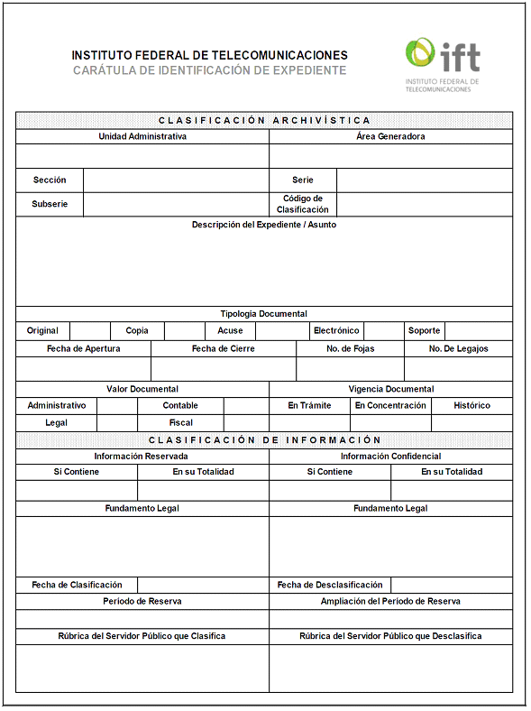

ANEXO 2
FICHA DE VALORACIÓN DOCUMENTAL 1 de 2
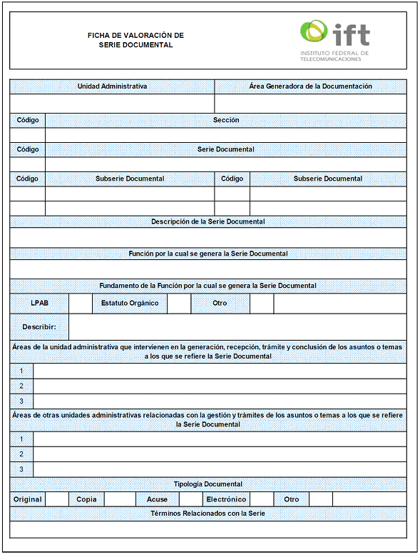
En la Primera Sección, página 97, Ficha de Valoración Documental 1 de 2, en la parte de Fundamento de la Función por la cual se genera la Serie Documental, dice:
Fundamento de la Función por la cual se genera la Serie Documental
LPAB |  | Estatuto Orgánico |  | Otro

Debe decir:
Fundamento de la Función por la cual se genera la Serie Documental
LFTR |  | Estatuto Orgánico |  | Otro
Modificada en el DOF el 25/09/15

ANEXO 2
FICHA DE VALORACIÓN DOCUMENTAL 2 de 2

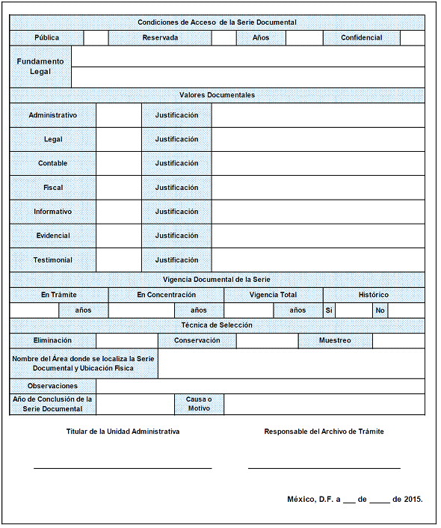
ANEXO 3
CATÁLOGO DE FIRMAS
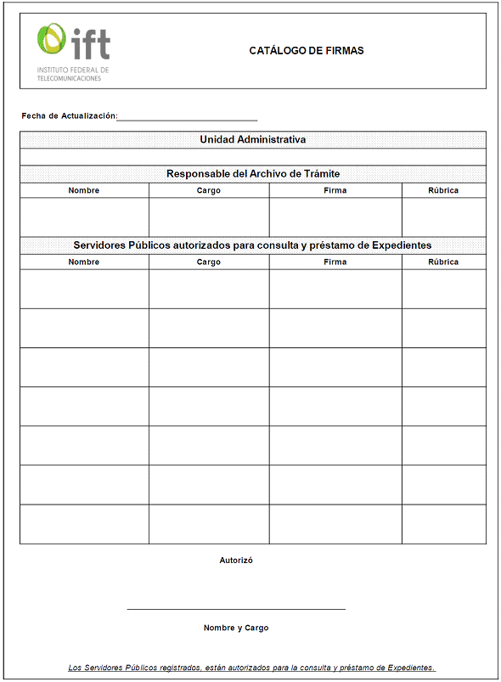

ANEXO 4
FORMATO DE TRANSFERENCIA PRIMARIA

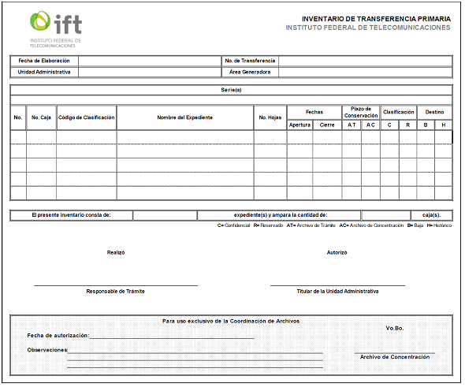

(R.- 415697)

